# 大門・本町通り沿道地区まちづくり協定の適合チェックリスト

＜③．専用駐車場 ＞

大門・本町通りまちづくり委員会

委員長 様

届 出 者 住 所

(設計者等) 氏 名

電 話

建 築 主

年 月 日

大門・本町通り沿道地区まちづくり協定第１０条の規定に基づき、建築物等の（ 新 設 ・ 増 設 ・ 改 修 ）について、その計 画内容と適合チェックしましたので提出します。

※ 本リストにおける「道路」とは大門・本町通りを指します。

※ 届出者は、「チェック項目」のうち該当する項目に数値や ☑を記入し、協定の内容に適合し ているかどうかを自己確認の上、「適合確認」のいずれかに丸をつけて提出してください。

＜委員会 記載欄＞

届出番号

確 認 結 果

確

認

者

確認実施日

□同意する

□同意しない

年

月

日

各

項 目 確 認

印

１．壁面の位置

２．軒高のライン

３．看板

４．壁面等の色彩

５．駐車進入間口の割合

６．工作物

□ＯＫ

□ＯＫ

□ＯＫ

□ＯＫ

□ＯＫ

□ＯＫ

□ＮＧ

□ＮＧ

□ＮＧ

□ＮＧ

□ＮＧ

□ＮＧ

|  |  |  |  |
| --- | --- | --- | --- |
| まちづくり協定の内容 | チェック項目 | 適合確認 | 委員会記入欄 |
| ・看板･サインの面積が 0.5 平方メートル未満のものにつ いては下記の制限を適用しない。 | ・看板･サインの面積： ． 平方メートル | 適合・不適・無 |  |
| ・看板･サインは、高さ 2.5m～4.5ｍの間に設置する。 | ・看板･サインの高さ： ～ ｍ | 適合・不適・無 |  |
| ・袖看板は、幅 60cm 以内、高さ 2.5～5.0m の間に設置 する。 | ・袖看板：幅 cm、高さ ～ m | 適合・不適・無 |  |
| ・単独看板（基礎建込）は、幅 60cm 以内、高さの最高限 度を 5.0m とする。表示範囲は 2.5m～5.0m の間とす る。但し、道路境界から 2 間（3.6m）以上離れている 場合は適用除外とする。 | ・単独看板：幅 cm、高さ ～ m 表示範囲 ～ m 道路境界からの距離： m  ⇒適用除外事項の適合：□あり □なし | 適合・不適・無 適合・不適 適合・不適 適合・不適 |  |
| ・看板類は、道路敷地に張りださない。 | ・看板類の道路敷地への張りだし：□あり □なし | 適合・不適・無 |  |

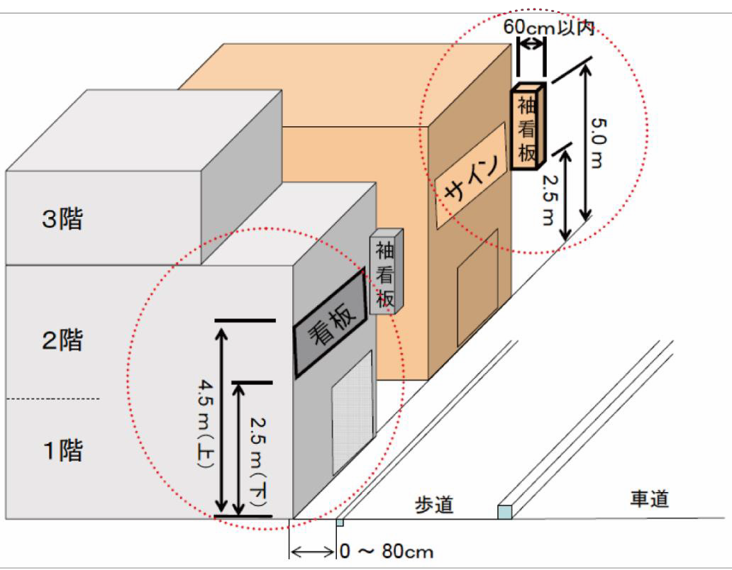 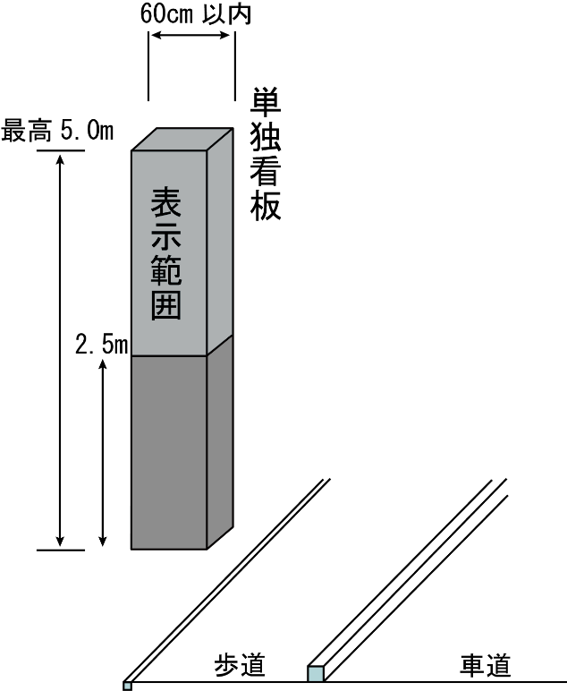

|  |  |  |  |
| --- | --- | --- | --- |
| まちづくり協定の内容 | チェック項目 | 適合確認 | 委員会記入欄 |
| ・道路に面して、乗り入れ口以外は垣又は柵等を 設置して街並みの連続性を確保する。  ・垣又は柵等は道路境界から０～８０㎝の範囲内 で高さ 1m 以上とし、視界遮へい率は 50％以 上とする。 | ・垣又は柵等の工作物：□設置あり □設置なし １）道路境界からの距離： m～ m  ２）垣又は柵等の高さ： m  ３）垣又は柵等の視界遮へい率：□50％以上 □50％未満 | 適合・不適・無 適合・不適 適合・不適 適合・不適 |  |

**高さ １ｍ 以上**

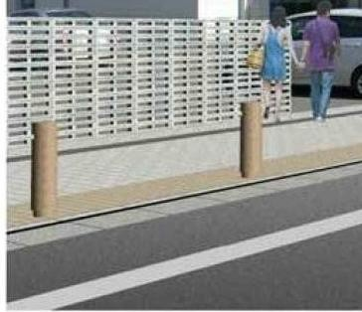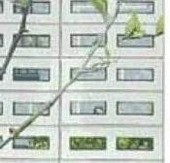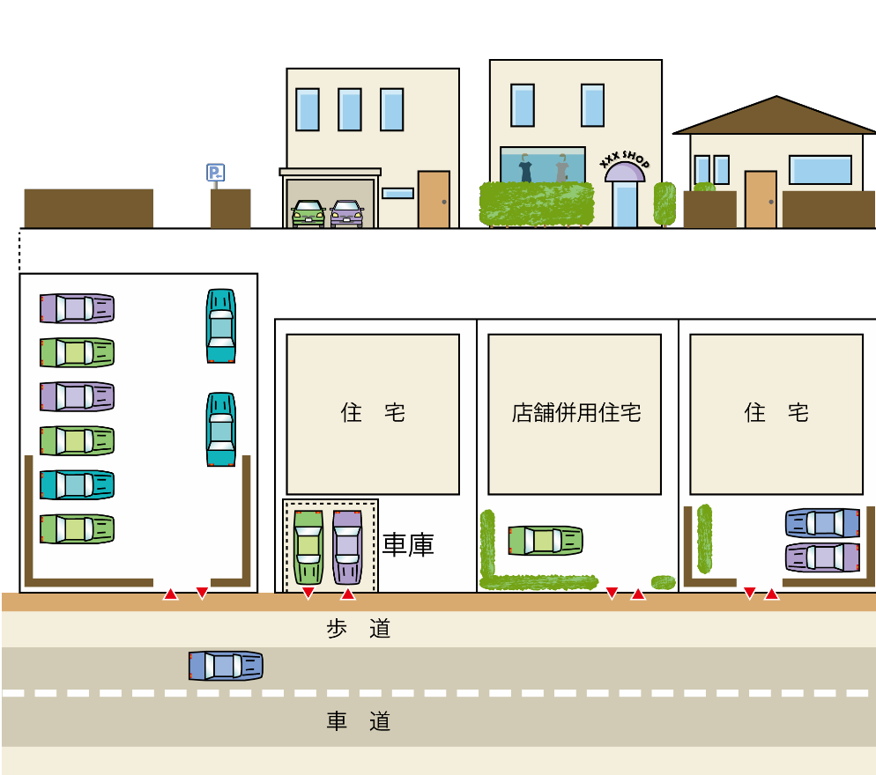

視界遮へい率は５０％以上